Angielski - 10

- Powitanka

https://www.youtube.com/watch?v=pHmsE1mnhgg

- Let’s know new vocabulary:

- pizza [picca]
- hamburger
- salad [salad] - sałatka
- broccoli [brokli] - brokuły
- ice cream [ajskrim] - lody
- juice [dzus] - sok
- donut [donat] - pączek
- popcorn - popcorn
- banana - banan
- soup [suup] - zupa

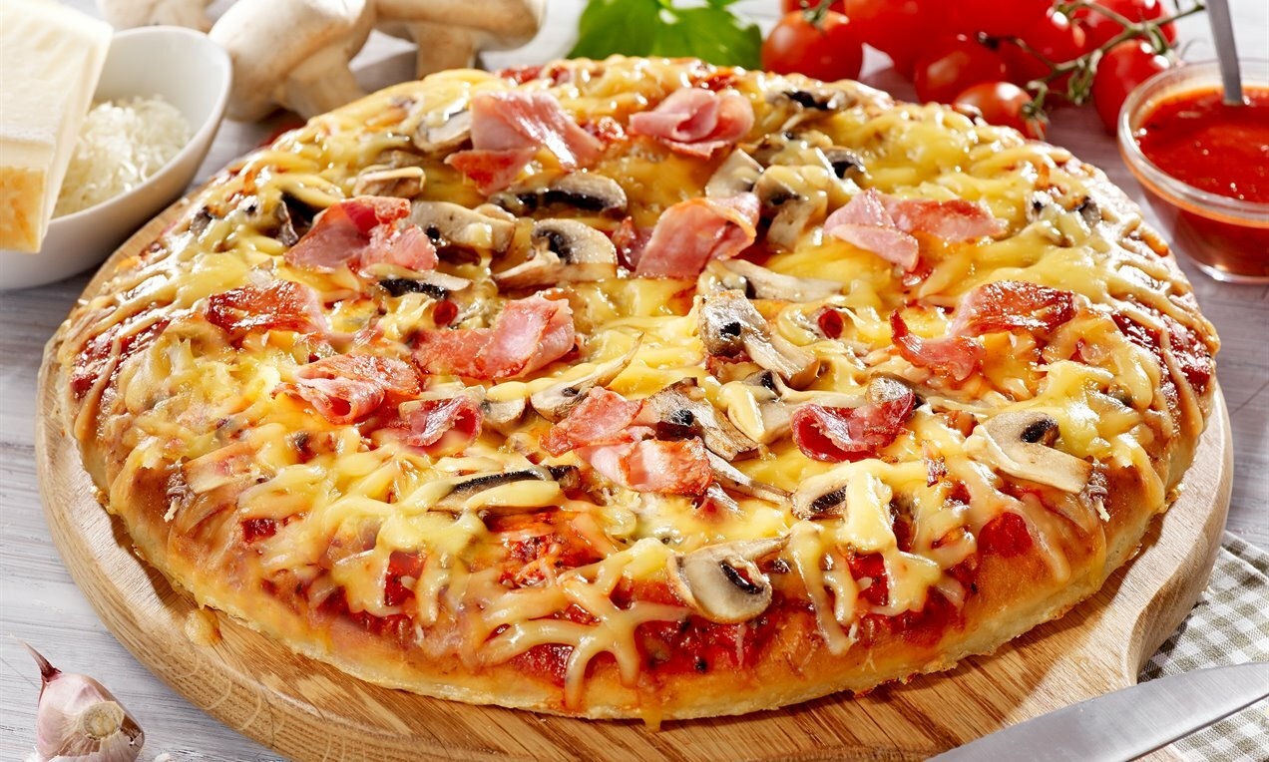

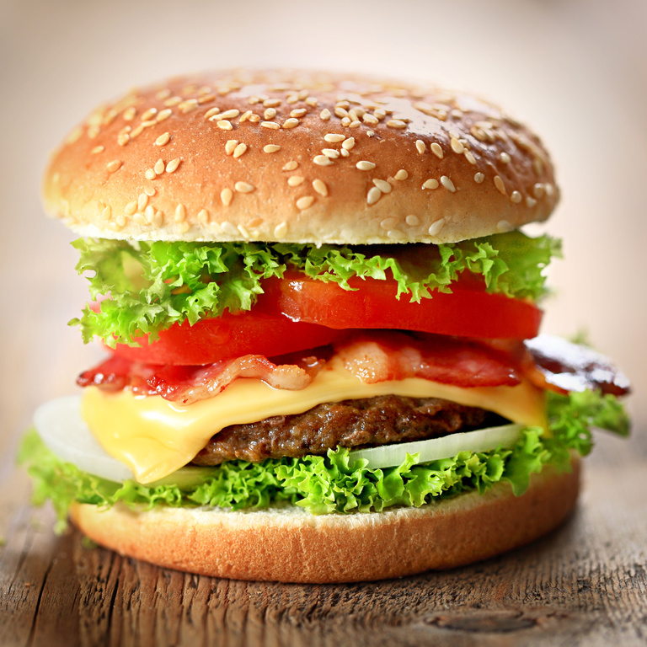

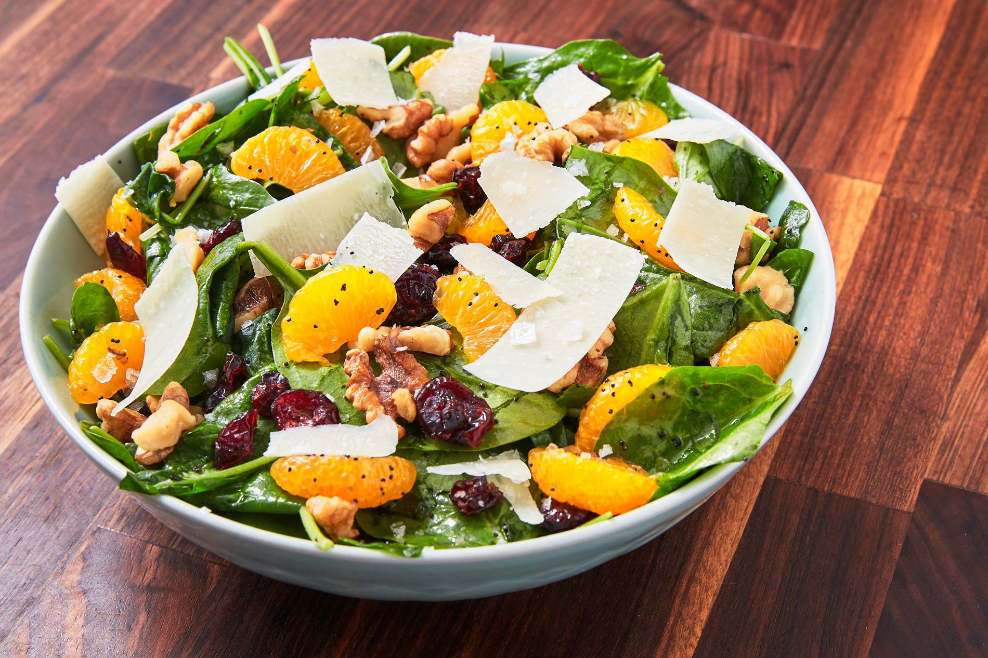
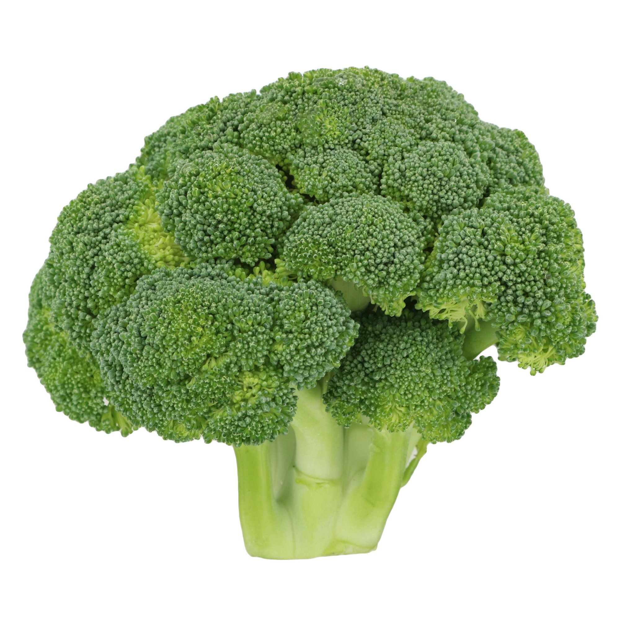

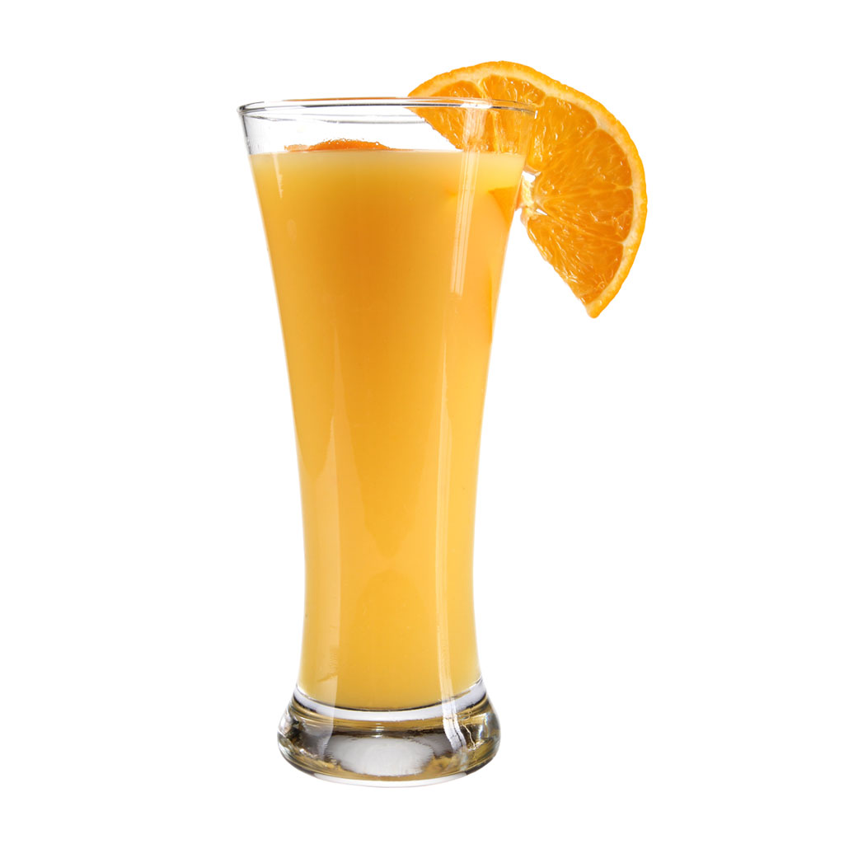

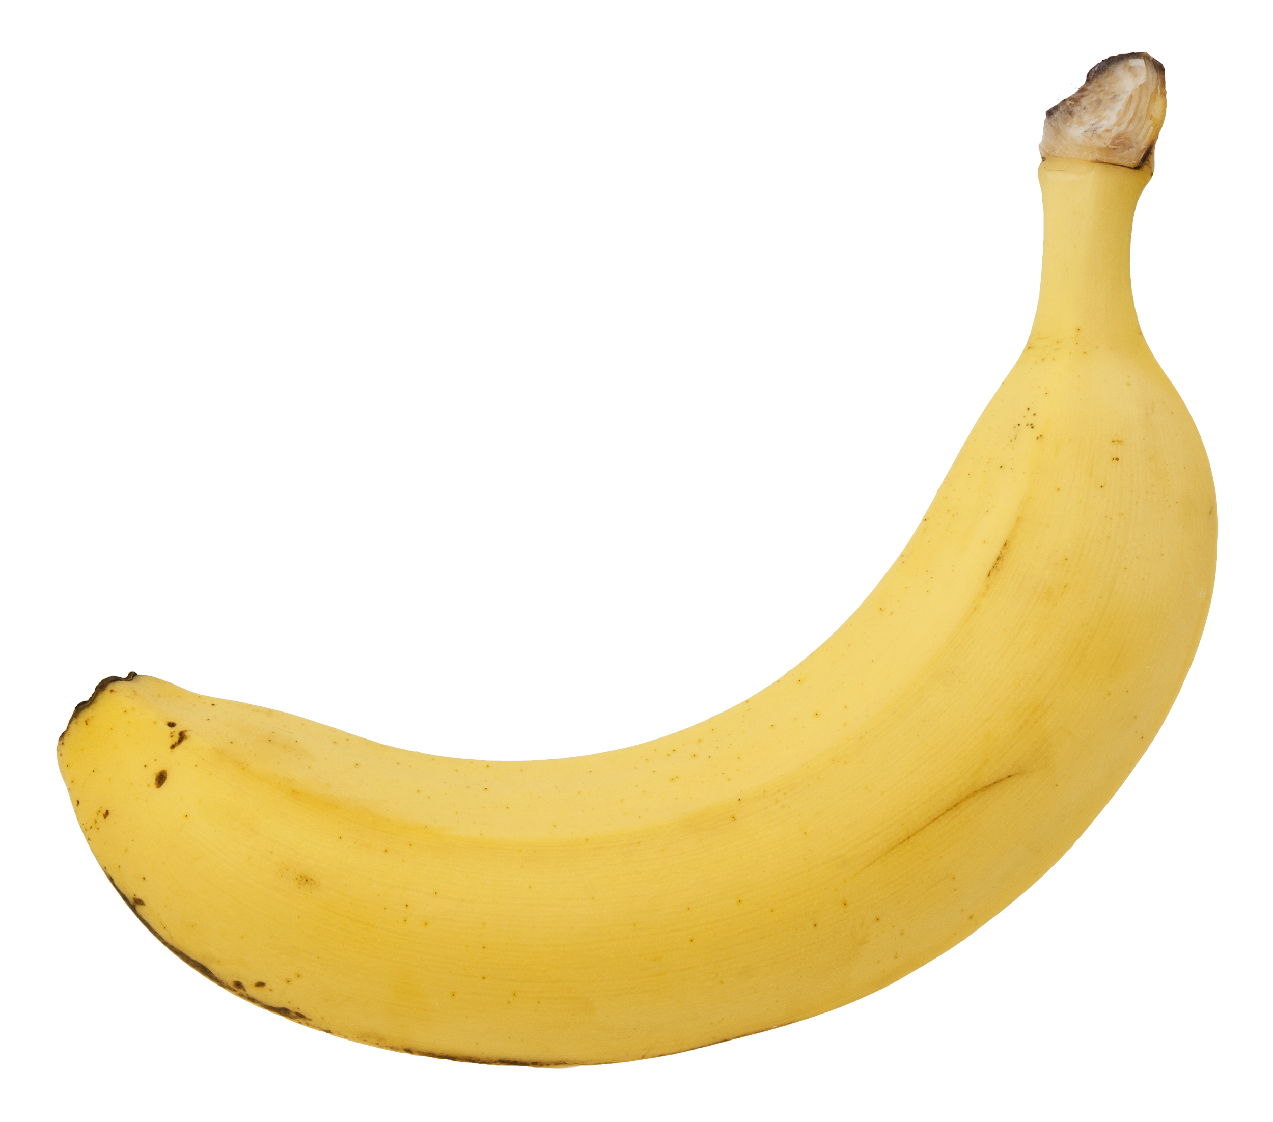

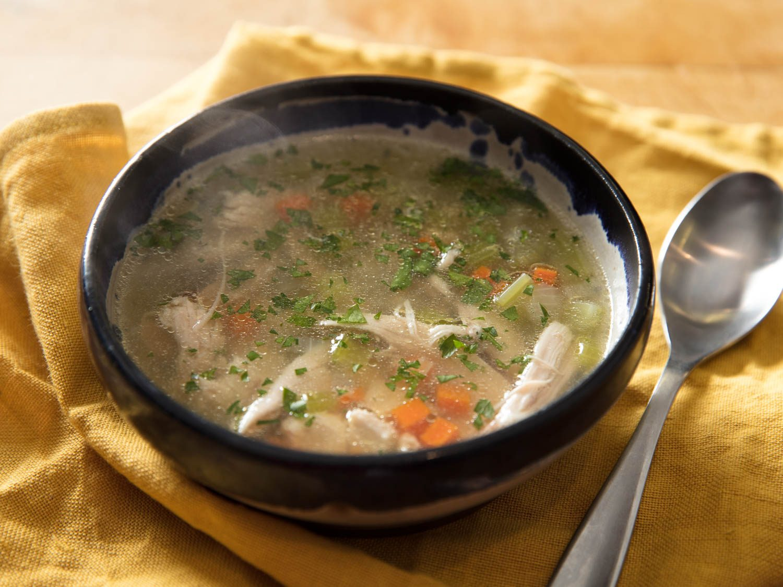

- ,,Do you like…? - Czy lubisz…?

- Yes, I do. - Tak, lubię. [Jes, aj du]
- No, I don’t. - Nie, nie lubię. [Noł, aj dont]

https://www.youtube.com/watch?v=frN3nvhIHUk

***Najpierw oglądamy filmik i powtarzamy za bohaterami. Następnie ćwiczymy konwersację z obrazkami.

- ,,Learn food for kids” - zagadki. ***filmik oglądamy do 59 sekundy.

https://www.youtube.com/watch?v=BilStuLzW6s

- ,,Walking, walking..” - zabawa ruchowa.

https://www.youtube.com/watch?v=fPMjnlTEZwU

